INFORMATIVO INTERNO | REVISÃO 03/07/09
INFORMATIVO INTERNO | MODAF001-00

Nº 11/2009 | ASSUNTO  Solicitação de Admissão | 17/07/2009

Prezados Gerentes:

Para melhorarmos o processo de SOLICITAÇÃO DE ADMISSÃO, segue abaixo passo a passo como deverá ser preenchido o formulário – FORAF 004- 01, onde o mesmo estará à disposição na intranet: http://serv_web/Formularios:

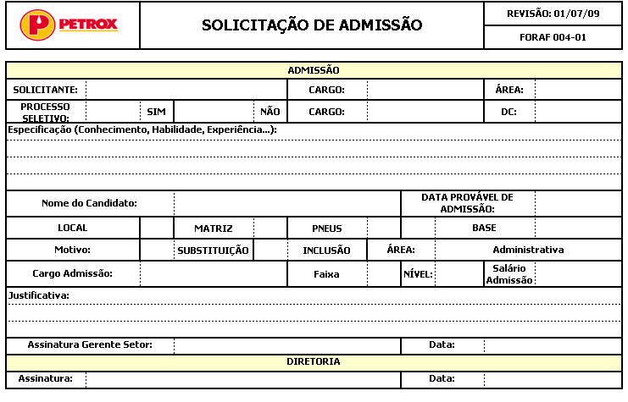
01

02
03
04
05
06

07

08
09
10

11
12
13
14
15

16

17
18
20
19

- Campo 01 – Informar nome do Gestor que está requisitando a admissão;
- Campo 02 – Informar cargo do Gestor;
- Campo 03 – Informar a área que o Gestor pertence;
- Campo 04 – Informar se a admissão dar-se-á por Processo Seletivo;
- Campo 05 – Informar o cargo a ser preenchido;
- Campo 06 – Informar o nº da Descrição de Cargo (encontra-se na intranet);
- Campo 07 – Informar neste campo as especificações do perfil desejado;
- Campo 08 – Informar o nome do candidato ao cargo, quando no campo 04 for Não;
- Campo 09 – Informar a data provável de admissão;
- Campo 10 – Informar o local de trabalho;
- Campo 11 – Informar o motivo da contratação;
- Campo 12 – Informar o cargo que o novo colaborador irá exercer;
- Campo 13 – Informar a faixa salarial aprovada;
- Campo 14 – Informar o nível salarial aprovado;
- Campo 15 – Informar o valor do salário aprovado;
- Campo 16 – Informar a justificativa, o porquê da contratação;
- Campo 17 – Campo em que o Gestor deverá assinar a solicitação;
- Campo 18 – Informar a data da assinatura;
- Campo 19 – Campo reservado para a assinatura da Diretoria;
- Campo 20 – Informar a data da assinatura.

Informamos que este formulário deverá ser preenchido toda vez que for solicitado a contratação de um novo colaborador:

Dúvidas, contatar Área de Recursos Humanos.

Atenciosamente,

Sylvia Mendonça
Gerente Administrativa

Atenciosamente,

